新 书 推 荐

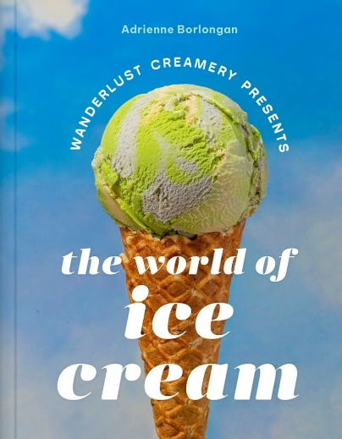
中文书名：《漫游奇趣冰淇淋屋：冰淇淋世界》
英文书名：THE WANDERLUST CREAMERY PRESENTS: The World of Ice Cream
作 者：Adrienne Borlongan
出 版 社：Abrams
代理公司：ANA/Chloe
页 数：240页
出版时间：2024年6月
代理地区：中国大陆、台湾
审读资料：电子稿
类 型：餐饮图书
亚马逊畅销书排名：
#801 in Cheese & Dairy Cooking
#817 in Frozen Dessert Recipes

内容简介：

向洛杉矶人气冰淇淋连锁店漫游奇趣冰淇淋屋（Wanderlust Creamery）的调味专家学习手工冰淇淋制作艺术。

艾德丽安·博尔隆安（Adrienne Borlongan）是洛杉矶漫游奇趣冰淇淋屋的风味化学家，拥有冰淇淋制作的家族背景和食品科学学位，她将自己对食谱开发和旅行的兴趣转化为了成功的冰淇淋事业。她和丈夫JP·洛佩兹（JP Lopez）于2017年创办了漫游奇趣，现在他们已经拥有七家门店，全年轮换供应约400种不同季节/地区的限定口味。从重新演绎具有亚洲风情的经典口味（如夏威夷果可娜拿铁），到畅销的漫游奇趣口味（如乌龙菠萝蛋糕），再到“米糊”（如糯米芒果）等等，粉丝们似乎对他们独特的调味方式爱不释手。

在《漫游奇趣冰淇淋屋：冰淇淋世界》一书中，冰淇淋爱好者将了解到冰淇淋制作的基础知识以及创造平衡口味背后的科学原理。这本终极冰激凌指南收录了80种经过深入研究和开发的冰激凌口味，食谱中充满了世界各地的风味、配料和文化。无论您的技术水平如何，都可以在家中轻松制作出令人垂涎欲滴、独一无二的全球风味冰淇淋。

- 逐渐累积的社交媒体粉丝：除了七家实体店之外，漫游奇趣冰淇淋屋还在Instagram上拥有93000名粉丝，在TikTok上拥有19000名粉丝，他们热衷于在自己的渠道上推广这本书。

- 送给冰淇淋爱好者的最佳礼物：这本时尚、单一主题的烹饪书将向不同层次的读者传授冰淇淋制作的基础知识、风味调配以及最佳方法和配料，让他们在舒适的家中就能提高冰淇淋制作水平。

- 来自世界各地的独特风味：受到柚子奶油冰棒、伊洛特（Elote）冰棒、阿玛菲梨果蛋糕、克里奥尔咖啡和甜甜圈等国际风味的启发，冰淇淋制作师兼食品科学家艾德丽安·博尔隆安将教授读者如何制作来自世界各地的独特风味。

作者简介：

艾德丽安·博尔隆安（Adrienne Borlongan）毕业于加利福尼亚州立大学北岭分校（CSUN）食品科学专业，负责漫游奇趣冰淇淋屋所有冰淇淋口味的构思和制作。艾德丽安是莫纳里奥冰淇淋公司一名香料化学家的孙女，在担任调酒师期间，她的味觉和对香料理论的理解得到了提高，并为SBE酒店制作了多种鸡尾酒。她和丈夫JP·洛佩兹于2017年创办了位于洛杉矶的漫游奇趣冰淇淋屋，现在他们已经拥有七家门店，全年轮换供应约400种不同季节/地区的限定口味。

《漫游奇趣冰淇淋屋：冰淇淋世界》

引言

第1章：冰淇淋
第2章：制作冰淇淋
第3章：冰淇淋基底
第4章：卡仕达酱
第5章：巧克力
第6章：焦糖
第7章：浆果、柑橘和热带水果
第8章：坚果
第9章：玉米
第10章：面包架
第11章：奶酪、乳制品和酸奶
第12章：米糊
第13章：鲜花
第14章：植物、草药和植物药
第15章：酒
第16章：美籍菲律宾人的童年
第17章：重塑经典
第18章：亚洲风味
第19章：浇头、酱料和特殊配料

致谢
索引

感谢您的阅读！
请将反馈信息发至：版权负责人
Email：Rights@nurnberg.com.cn
安德鲁·纳伯格联合国际有限公司北京代表处
北京市海淀区中关村大街甲59号中国人民大学文化大厦1705室, 邮编：100872
电话：010-82504106, 传真：010-82504200
公司网址：http://www.nurnberg.com.cn
书目下载：http://www.nurnberg.com.cn/booklist_zh/list.aspx
书讯浏览：http://www.nurnberg.com.cn/book/book.aspx
视频推荐：http://www.nurnberg.com.cn/video/video.aspx
豆瓣小站：http://site.douban.com/110577/
新浪微博：安德鲁纳伯格公司的微博_微博 (weibo.com)
微信订阅号：ANABJ2002

